Тема недели
«Буква З, звуки [з]- [зь]».
(Подготовила: учитель-логопед Коник Е.И..)

- Уважаемые родители! Вашему вниманию предлагается видеоролик, с помощью которого вы можете познакомить ребенка с буквой З

Ссылка «Буква З»
https://youtu.be/SHka_aiangg
Ссылка «Звуки [з] [зь], буква З»
https://youtu.be/BuxaS0WPdTQ

- Далее побеседуйте с ребенком, поиграйте в предложенные игры и выполните задания:
Знакомство со звуком [3].
Задание 1.
Взрослый предлагает ребенку определить первый звук в слове зайка.
Символ звука: муха звенит: 33333...
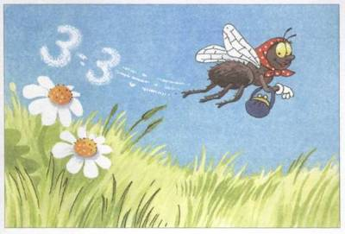
Характеристика звука: звук согласный (язычок создает преграду воздуху), твердый, звонкий. Обозначение синим цветом.
Задание 2. Фонетическое упражнение.
Комарики летят и звенят: 333333... (произносить длительно на плавном выдохе).
Задание 3. Дидактическое упражнение «Хлопнуть в ладошки, если услышишь звук [3]»:
3,м б, в, з...; за, ба, га, зы...; зонт, коза, мама, бабуля, коза, узоры, молоко.
Задание 4. Повторить за взрослым серию слогов: за-зо-зу-зы; зда-здо-зду-зды.
Задание 5. Взрослый произносит слова целиком и просит ребенка разделить слова на слоги, назвать одинаковый второй слог во всех этих словах:
музыка, козырек, пузырек; казаки, фазаны, вокзалы.
Задание 6. Взрослый предлагает ребенку заменить первый звук в словах на звук [3]. Какие слова получились? Составить с каждым словом предложение:
губы — зубы, набор —..., двери —..., наряд —..., дуб — ..., вагон —...
Задание 7. Подобрать как можно больше слов со звуком [3], определить место звука [3] в словах (начало, середина слова).

Знакомство со звуком [3'].
Задание 1.
Взрослый просит ребенка ответить на вопрос и назвать первый звук в ответе: Когда на улице мороз, идет снег, замерзают реки? (Зимой.)
Символ звука: комар звенит: зьзьзь...
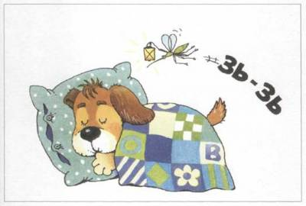
Характеристика звука: согласный, мягкий, звонкий. Обозначение: зеленый кружок или квадратик.
Задание 2. Дидактическое упражнение «Хлопни в ладошки, если услышишь звук [3']»:
зь, мь, бь...; зя, зе, би...; зима, лето, зимородок, пила...
Задание 3. Назвать лишнее слово в ряду (по месту звука [З’] в слове):
зима, земля, зеленый, козел; кизил, зяблик, разиня, резина.
Задание 4. Заменить первый звук в словах на звук [3']. Какие слова получились? Составить с ними предложения.
Кефир — зефир, пеленка — ...
Задание 5. Выучить чистоговорку:
Зи-зи-зи—резину привези.

Дифференциация звуков [3] — [3'].
Задание 1. Дидактическое упражнение «Скажи наоборот»:
за-зя, зы-...; зя-за, зи
Назвать лишнее слово в ряду:
зубы, зимний, золото, коза; зяблик, зефир, магазин, козы.
Дидактическое упражнение «Подари подарки Зое и Зине» (подобрать слова со звуками [3] и [3’]).

На что еще похожа буква 3?
Задание 1. Звуко-слоговой анализ слов; выкладывание схем из кружков; составление слов из букв разрезной азбуки, чтение, списывание, письмо под диктовку печатными буквами:
Зина, зима, замок, зонт, зубы.

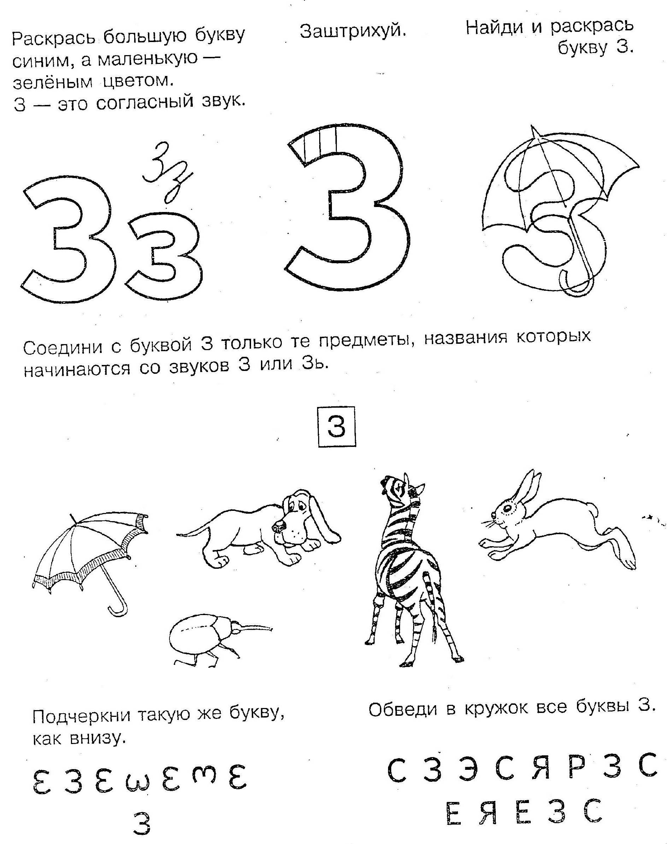

Слова: медуза, гнездо, роза, замок, рюкзак, динозавр

Слова: зебра, ананас, обезьяна, медведь, газета, зеркало, ящик, бегемот

Игры для закрепления темы: звуки [з]-[зь], буква З

Занятие 22 | Уроки Мудрой Совы | Логозаврия: сайт детских компьютерных игр (logozavr.ru)
